**Importantes mejoras en la atención a las víctimas del conflicto.**

**Director Alan Jara Urzola.**

**Presentación.**

Próximo a cumplir un año de trabajo como Director de la Unidad para la Atención y Reparación Integral a las Víctimas, quiero presentarles, en esta oportunidad, una serie de mejoras en la atención de las víctimas, las cuales son fruto del trabajo profesional y dedicado de cada uno de ustedes durante este año; mejoras sustanciales que han redundado en ahorros de tiempo y dinero para las víctimas, para la Unidad y para la Rama Judicial.

Hay que anotar que las mejoras se realizaron con el acompañamiento y asesoría del Departamento Administrativo de la Función Pública, sin inversión adicional de recursos, sustentados en un proceso de reingienería administrativa, operativa y con menos personal, como lo veremos a continuación.

1. **Disminución de Tutelas y Derechos de Petición.**

Con fecha a 31 de mayo de 2016 recibimos 50.926 tutelas pendientes de respuesta y a corte del mes de abril de 2017 logramos reducir este número a solo 6279, es decir en 11 meses de trabajo organizado y en equipo, logramos una reducción del 87% de las tutelas pendientes.

En el caso de los derechos de petición, en mayo 21 de 2016 habían 128.416 pendientes de respuesta, a 31 de abril de 2017 tenemos 46.896, es decir hemos logrado una reducción del 67%.

Es de resaltar cómo la Unidad pasó de un promedio de tiempo de respuesta de 22 días de gestión y trámite de solicitudes o requerimientos por acción de tutelas en mayo de 2016 a 1,8 días, es decir a menos de dos días a 31 de abril de 2017, como se puede ver en la siguiente gráfica:



Esta reducción de tutelas ha redundado en importantes ahorros para la Rama Judicial, las víctimas y para la Unidad, como se puede ver a continuación.

Con base en el Estudio elaborado por la Agencia Nacional de Defensa Jurídica del Estado *“Riesgos y costos de litigiosidad contra el Estado en escenarios de postconflicto: el caso de la reparación a víctimas”* se pudo determinar que el ahorro para la Rama Judicial entre el 2016 y 2017 es de más de 280 mil millones de pesos, como se puede ver en el siguiente cuadro:

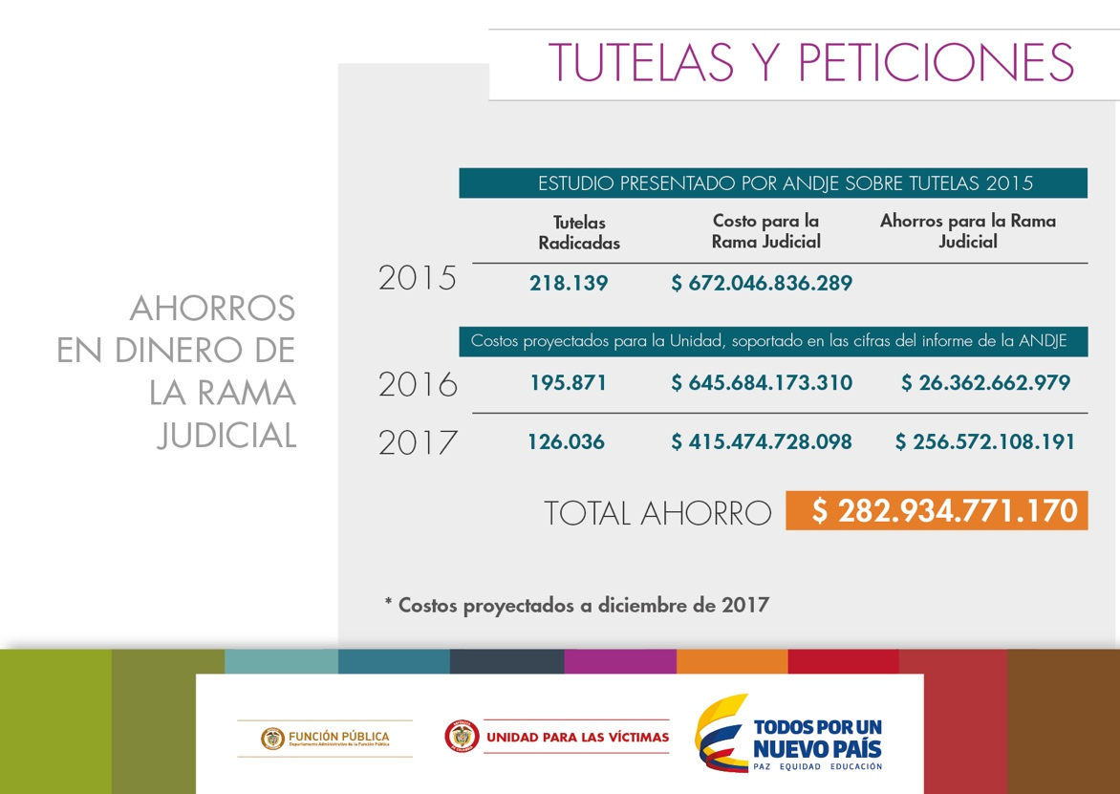

El ahorro para las víctimas ha sido de más de 18 mil millones de pesos (ver siguiente cuadro):

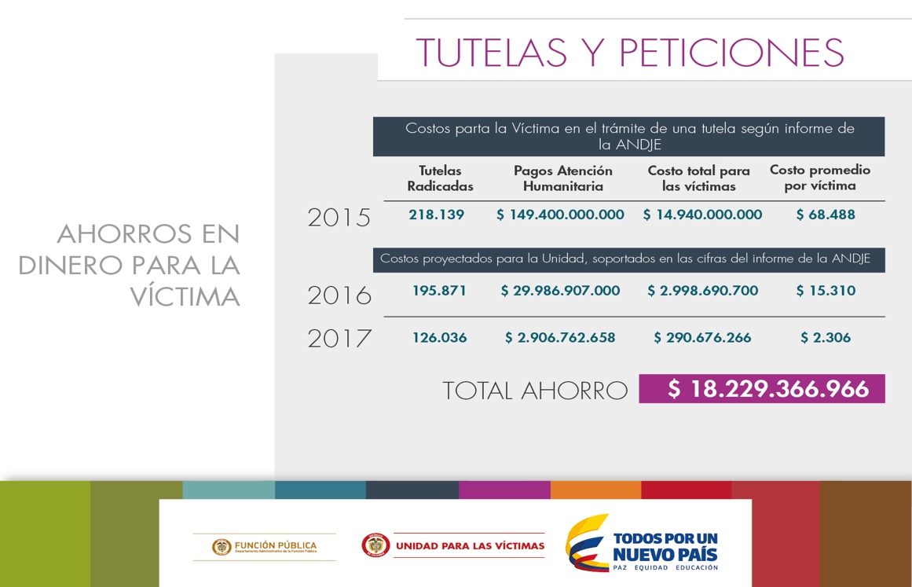

Y para la Unidad, también supera los 18 mil millones de pesos (ver siguiente cuadro):

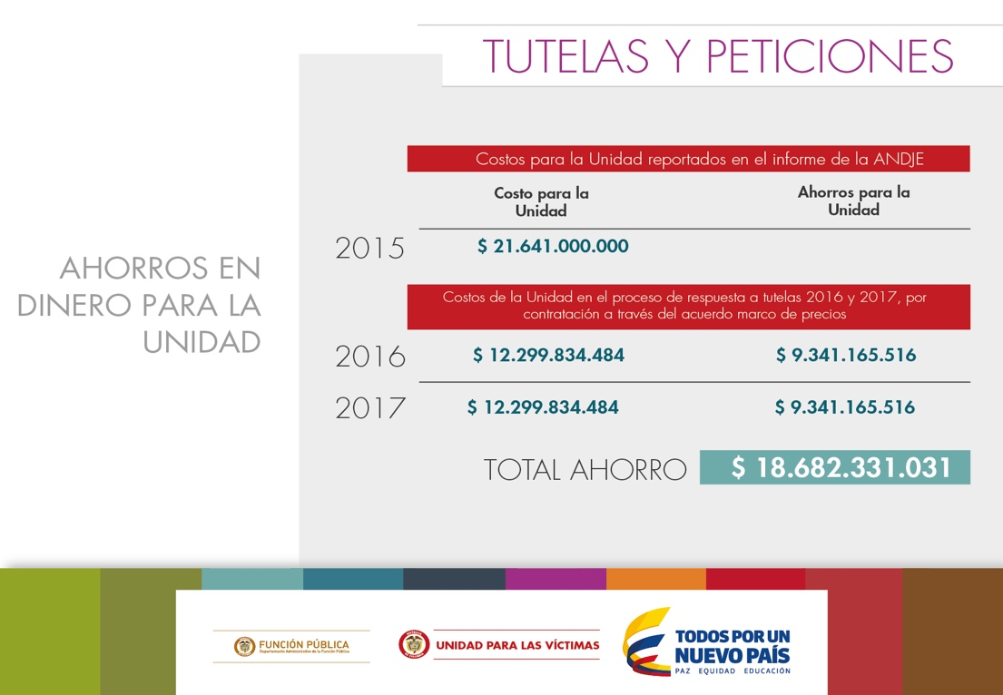

1. **Reducción de trámites y mejoras en la atención de las víctimas.**
2. **Declaración en línea.**

Antes la toma de declaración a víctimas tardaba en promedio 41,1 días, hoy se entrega de manera inmediata en 351 municipios y se tiene previsto para el segundo semestre de 2017, contar con un aplicativo para que la “Declaración en Línea” se haga en la mayoría de los municipios de Colombia.

1. **Valoración de las declaraciones.**

Hasta el primer semestre de 2016 la valoración de las declaraciones, en promedio, duraba 99,4 días, hoy este procedimiento apenas dura 28,6 días, lo que representa un ahorro en tiempo para cada víctima de 70,8 días.

1. **Certificado de inclusión en el registro en línea**

Antes la entrega del certificado de inclusión en el registro que solicitaban las víctimas, en promedio, duraba 30 días hoy la entrega es inmediata en 351 municipios y partir del mes de junio en todos los municipios del país.

1. **Del viejo PAARI a la Encuesta Única.**

Antes la aplicación del PAARI duraba en promedio una hora, cuarenta minutos (1 hora, 40 minutos), hoy la aplicación de la Encuesta Única dura dieciocho (18) minutos por víctima, lo que permite mayor agilidad y eficiencia en la caracterización de las necesidades de las víctimas.

1. **Apertura de 28 nuevos puntos de atención.**

Se han puesto 28 nuevos puntos de atención en los siguientes Municipios: Anorí, Remedios, Rionegro, Segovia, Sabanalarga, Fortul, Saravena, Bucarasica, Gramalote, Hacarí, La Playa de Belén, Lourdes, Tibú, San Calixto, Sardinata, Teorama, Achí, La Plata, Condoto, Tadó, Pensilvania , Quinchía , Supía, Puerto Wilches, Orito, Villagarzón, Villa de Leyva, Chaparral.

En estos 28 nuevos puntos se han atendido 108.213 solicitudes, que representan el 2,03% de total de solicitudes atendidas este año.

1. **Información: base importante de estos logros.**

La Unidad, a inicio del 2016, contaba con 91 aplicativos para los temas misionales de la entidad que no se integraban, hoy se ha logrado reducirlos a 67 e integrar la información de los 10 aplicativos fundamentales para la operación con víctimas.

A julio del 2017 se espera contar con una sola base de información y no más de 10 aplicativos para toda la gestión misional de la entidad.

Adicionalmente, se ha sistematizado la operación de la Oficina Asesora Jurídica en el aplicativo LEX, quien es el que permite reanalizar el seguimiento a derechos de petición y tutelas. También se espera que todas las áreas misionales que tienen que ver con derechos de petición y tutelas, implementen el aplicativo LEX.

Para institucionalizar estos logros, se ha creado una Gerencia de la Información, liderada por la Oficina de Tecnologías de la Información –OTI- y con la participación de la Red Nacional de Información –RNI-. Esta Gerencia cuenta con tres grupos de trabajo, como son operaciones informáticas, manejo del dato y el grupo de análisis.

1. **Logros importantes sin recursos adicionales y menos personal.**

Es de resaltar, cómo todo esto, lo logró la Unidad sin invertir recursos adicionales, antes bien se hizo con menos recursos, como se puede ver en la nómina de personal que ha tenido la Unidad en los últimos tres años (ver siguiente cuadro)

|  |  |  |  |
| --- | --- | --- | --- |
| **PERSONAL DE LA UNIDAD** | **2015** | **2016** | **2017** |
| PLANTA | 810 | 807 | 804 |
| CONTRATISTAS DIRECTOS | 1211 | 1377 | 1116 |
| CONTRATISTAS OPERADORES | 3181 | 3256 | 2431 |
| **TOTAL** | **5202** | **5440** | **4351** |